

Informe ciencia de datos
Lung cancer survey
Paula Belaza Hernaiz (147715)
4º Biomedicina

Factores asociados al diagnóstico de cáncer de pulmón: análisis exploratorio y modelado predictivo basado en datos clínicos categóricos
Resumen
El cáncer de pulmón es una enfermedad multifactorial influida por hábitos y síntomas respiratorios. Este estudio analiza un conjunto de datos clínicos compuesto por 309 pacientes con el objetivo de evaluar si la presencia de tos frecuente y el consumo de alcohol se asocian con una mayor probabilidad de diagnóstico de cáncer de pulmón.
Se aplicó un Análisis Exploratorio de Datos (EDA), técnicas de visualización, balanceo de clases mediante SMOTE y un modelo de regresión logística.
Los resultados muestran que la tos frecuente incrementa significativamente la probabilidad de cáncer, y el consumo de alcohol también presenta un efecto sustancial. Aunque la interacción entre ambas variables no resultó estadísticamente significativa, el grupo de pacientes que consume alcohol y presenta tos es el que muestra mayor proporción de cáncer en el análisis descriptivo.
El estudio respalda la hipótesis planteada a nivel exploratorio y confirma efectos relevantes a nivel estadístico individua

El cáncer de pulmón constituye una de las principales causas de mortalidad mundial. El objetivo de este estudio es evaluar si la presencia de tos frecuente y el consumo de alcohol se asocian con una mayor probabilidad de diagnóstico de cáncer de pulmón. Se realizó un análisis exploratorio de datos (EDA) siguiendo las fases sugeridas en la guía docente, complementado con balanceo de clases mediante SMOTE y un modelo de regresión logística. Los resultados muestran que tanto la tos como el consumo de alcohol incrementan significativamente la probabilidad de cáncer, con odds ratios aproximados de 13 y 20 respectivamente. Aunque la interacción alcohol*tos no resultó estadísticamente significativa, el análisis descriptivo reveló que la combinación de ambos factores corresponde al grupo con más diagnósticos. La hipótesis propuesta queda respaldada en el EDA y parcialmente confirmada por el modelo estadístico.
1. Introducción
El cáncer de pulmón constituye una de las causas principales de mortalidad a nivel global y presenta una etiología compleja donde intervienen factores ambientales, conductuales y clínicos. La identificación temprana de patrones de riesgo basados en síntomas y hábitos es fundamental para mejorar el diagnóstico, la prevención y el manejo de la enfermedad.
Entre los síntomas que suelen asociarse con procesos respiratorios patológicos, la tos persistente destaca como uno de los signos más frecuentes y clínicamente relevantes. Asimismo, ciertos hábitos, como el consumo de alcohol, pueden asociarse indirectamente con estilos de vida que elevan la probabilidad de aparición o progresión de enfermedades graves.
El presente trabajo utiliza un dataset clínico obtenido en Kaggle, de 309 pacientes para evaluar, mediante un proceso exhaustivo de Ciencia de Datos, si el consumo de alcohol y la presencia de tos frecuente pueden asociarse con un mayor riesgo de diagnóstico de cáncer de pulmón. El análisis sigue las fases formales del EDA, integradas con visualización, técnicas de balanceo y un modelo predictivo básico

El cáncer de pulmón representa una de las principales causas de mortalidad a nivel global. Su etiología es multifactorial: intervienen factores ambientales, hábitos de vida como fumar y consumir alcohol, y síntomas persistentes como tos crónica, sibilancias, disnea o dolor torácico.
El análisis sistemático de estos factores es esencial para comprender patrones de riesgo y apoyar la toma de decisiones clínicas o preventivas.
El dataset Survey Lung Cancer obtenido de Kaggle y utilizado en este estudio, ofrece una oportunidad para analizar estas asociaciones en un entorno controlado: dispone de 309 pacientes con información detallada sobre síntomas, hábitos y diagnóstico final (lung_cancer).
El enfoque se centra en dos factores de interés clínico, el consumo de alcohol y presencia de tos por su potencial relevancia como indicadores tempranos o moduladores del diagnóstico.
2. Hipótesis
Los pacientes que consumen alcohol y presentan tos frecuente tienen mayor probabilidad de ser diagnosticados con cáncer de pulmón.
3. Objetivos
Objetivo general
Analizar mediante un EDA completo si el consumo de alcohol y la tos frecuente se asocian con el diagnóstico de cáncer de pulmón.
Objetivos específicos
- Describir la estructura del dataset y caracterizar la muestra.
- Evaluar asociaciones bivariantes entre alcohol, tos y cáncer.
- Aplicar un modelo logístico básico para estimar efectos individuales e interacción.
- Contrastar la hipótesis planteada.
- Integrar los hallazgos dentro de un razonamiento crítico coherente con el enfoque científico del EDA.
4. Materiales y Métodos
4.1 Descripción del dataset
El dataset está compuesto por 309 pacientes, cada uno representado por un conjunto de 16 variables clínicas y conductuales relacionadas con factores de riesgo, síntomas respiratorios y características generales.
Su estructura es la siguiente:
- Variables numéricas
  - Age: edad del paciente en años.
  - Valor mínimo: 21
  - Valor máximo: 87
  - Rango predominante: 55–75 años (perfil típico de riesgo para cáncer pulmonar)
- Variables categóricas nominales
  - Gender: sexo del paciente (M/F)
- Variables categóricas binarias (1 = No, 2 = Sí) Estas variables representan síntomas o factores de riesgo autoinformados:
  - smoking: hábito tabáquico
  - yellow_fingers: dedos amarillos (asociado al consumo de tabaco)
  - anxiety: ansiedad
  - peer_pressure: presión social
  - chronic_disease: enfermedades crónicas previas
  - fatigue: fatiga
  - allergy: alergias
  - wheezing: sibilancias
  - alcohol_consuming: consumo de alcohol
  - coughing: tos frecuente
  - shortness_of_breath: disnea
  - swallowing_difficulty: dificultad al tragar
  - chest_pain: dolor torácico
- Variable objetivo
  - lung_cancer: diagnóstico final (YES/NO)

- Calidad de los datos
  - No existen valores ausentes.
  - No existen registros duplicados.
  - Todas las variables se encuentran correctamente codificadas.
- Desbalance de clases
  - La variable objetivo presenta una fuerte desproporción:
    - 270 pacientes diagnosticados con cáncer (87%)
    - 39 pacientes sin cáncer (13%)
Este desbalance hace necesaria la utilización de técnicas de sobremuestreo para análisis proporcionales, como SMOTE
4.2 Metodología EDA (según Guía EDA)
La metodología aplicada sigue las fases formales de un EDA científico
Fase 1. Exploración inicial
- Número de filas y columnas.
- Tipos de variable.
- Verificación de rangos, codificación y coherencia.
- Presencia de NA y duplicados.
- Comprensión conceptual de cada variable.
- Conversión de variables binarias a factores descriptivos (“Sí/No”)
La verificación inicial mostró ausencia de datos perdidos, coherencia total con las definiciones proporcionadas y predominio de variables categóricas.
Fase 2. Estadística descriptiva
- Cálculo de proporciones, medias y frecuencias.
- Análisis de la distribución de edad.
- Revisión de patrones globales de síntomas y hábitos.
Se calcularon frecuencias absolutas y relativas para todas las variables categóricas.
Para la edad se analizó su distribución mediante un histograma.

Fase 3. Visualización exploratoria
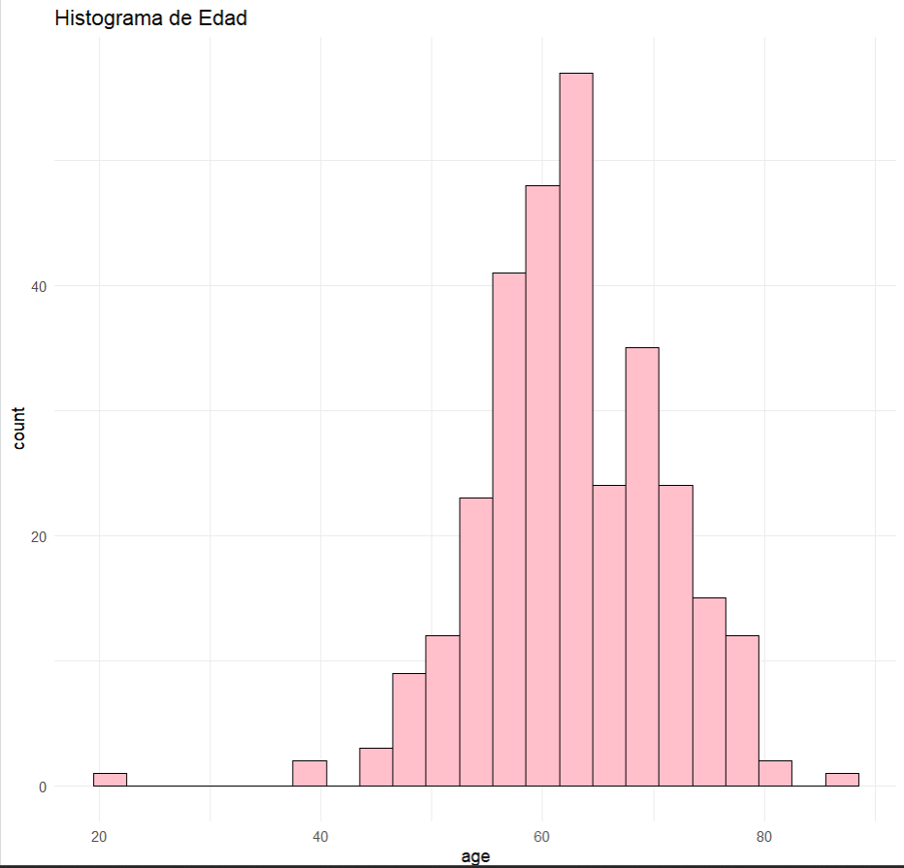
- Histograma de age

- Gráficos de barras proporcionales:
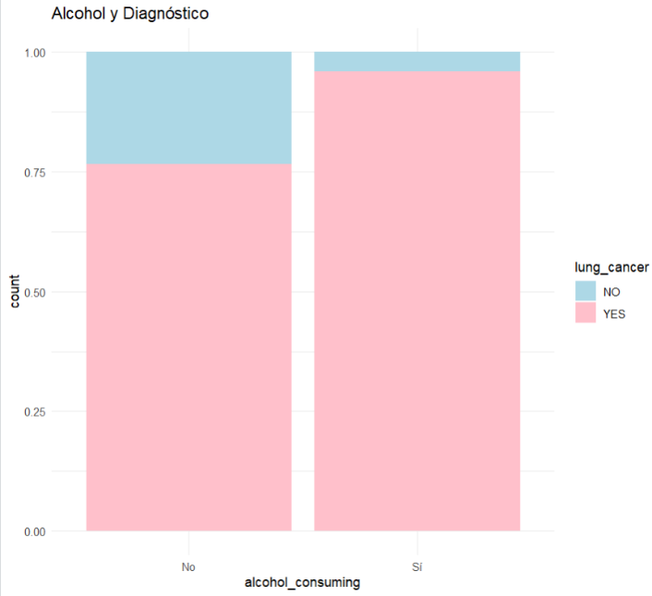
  - Alcohol_consuming vs lung_cancer
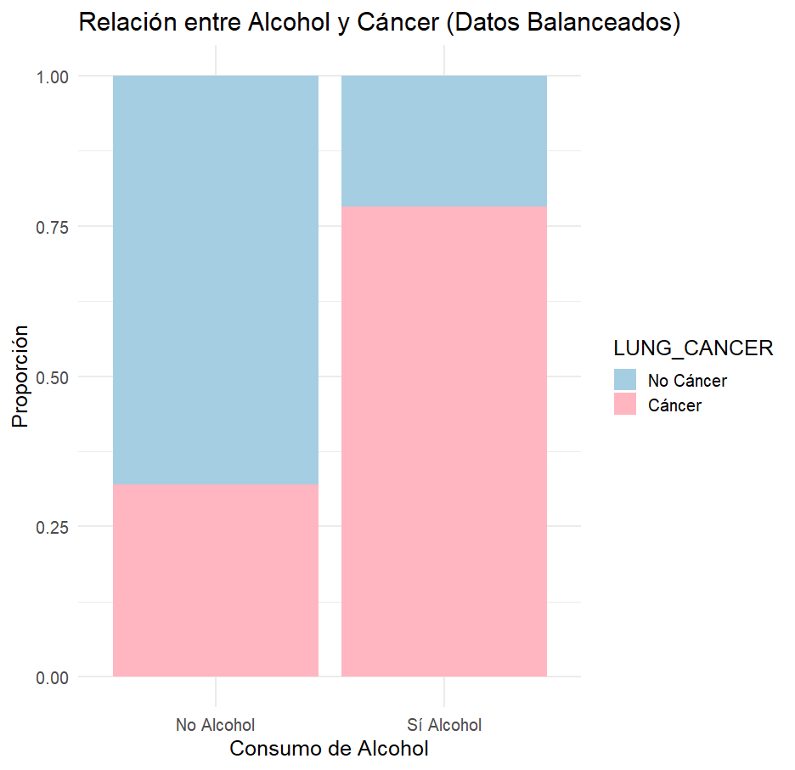

Datos balanceados (SMOTE)
Datos del dataset originales (raw)
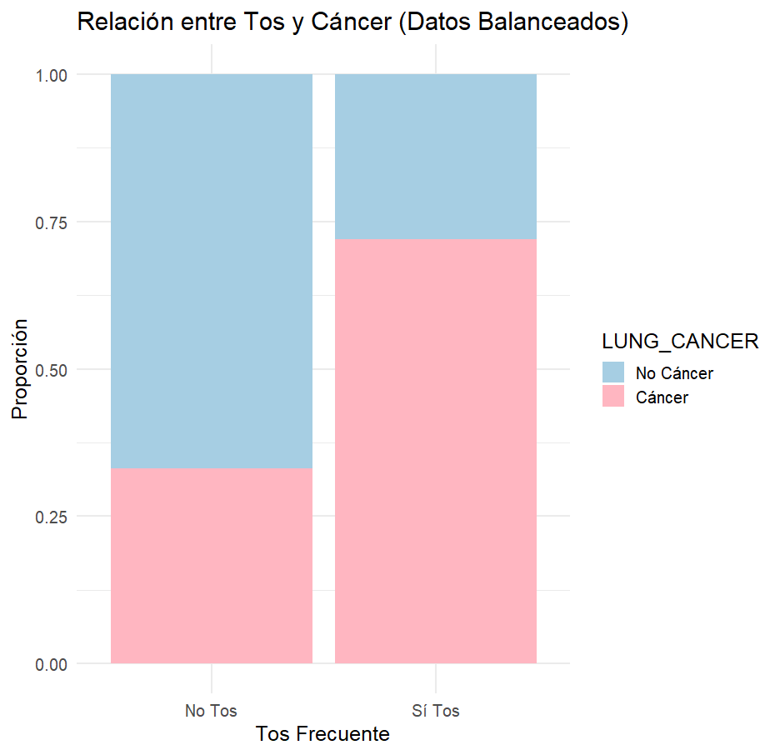
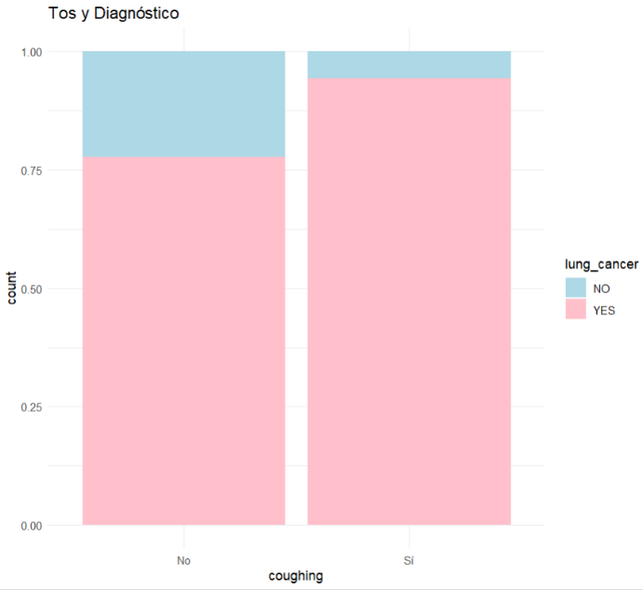
  - Coughing vs lung_cancer

Datos balanceados (SMOTE)
Datos del dataset originales (raw)

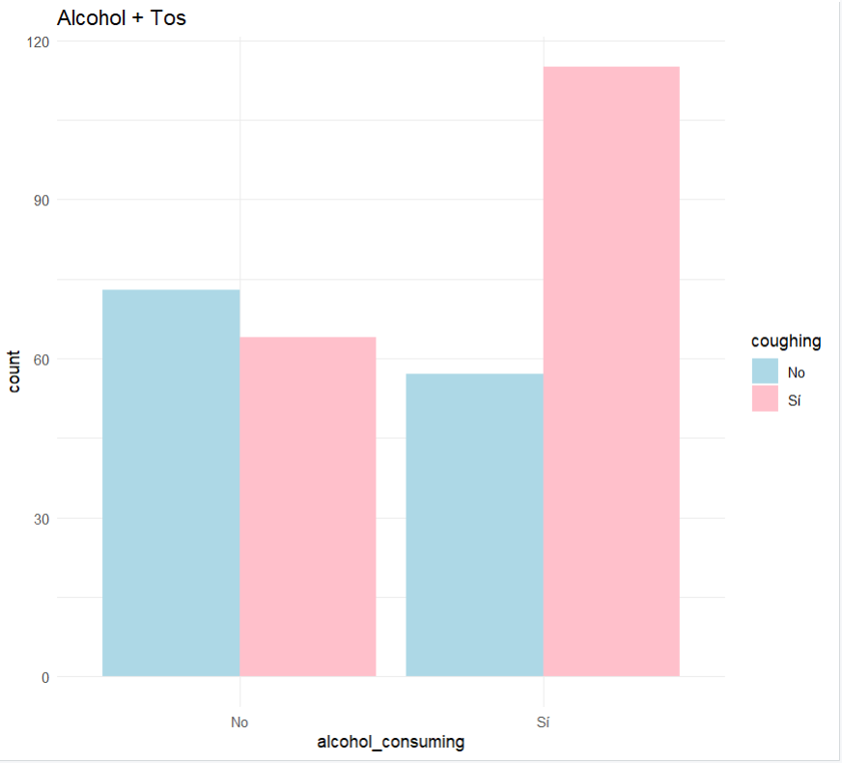
- Análisis conjunto alcohol + tos
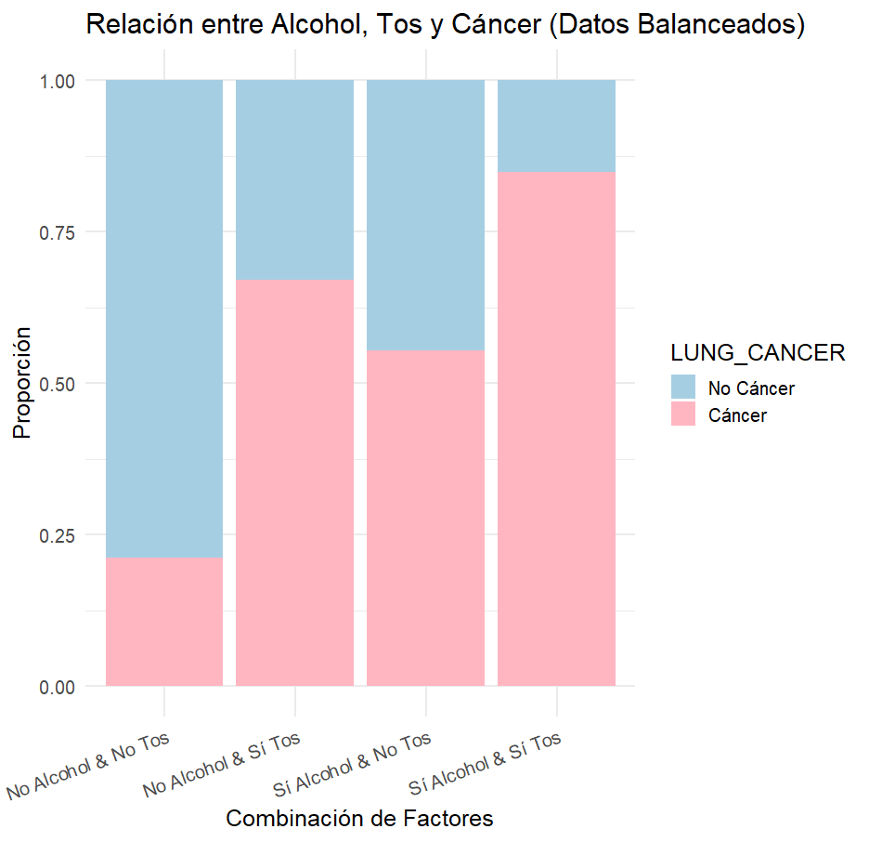

Datos del dataset originales (raw)
Datos balanceados (SMOTE)
El grupo ‘Sí Alcohol & Sí Tos’ presenta la mayor proporción de cáncer, superando tanto al grupo con solo tos como al grupo con solo alcohol. Estos resultados indican que la combinación de ambos factores intensifica el riesgo, en línea con la hipótesis del estudio
La tos aparece con mayor frecuencia entre los pacientes que consumen alcohol, mostrando una clara diferencia respecto a quienes no consumen. Este patrón sugiere una posible relación entre el consumo de alcohol y la presencia de síntomas respiratorios, consistente con la hipótesis del estudio

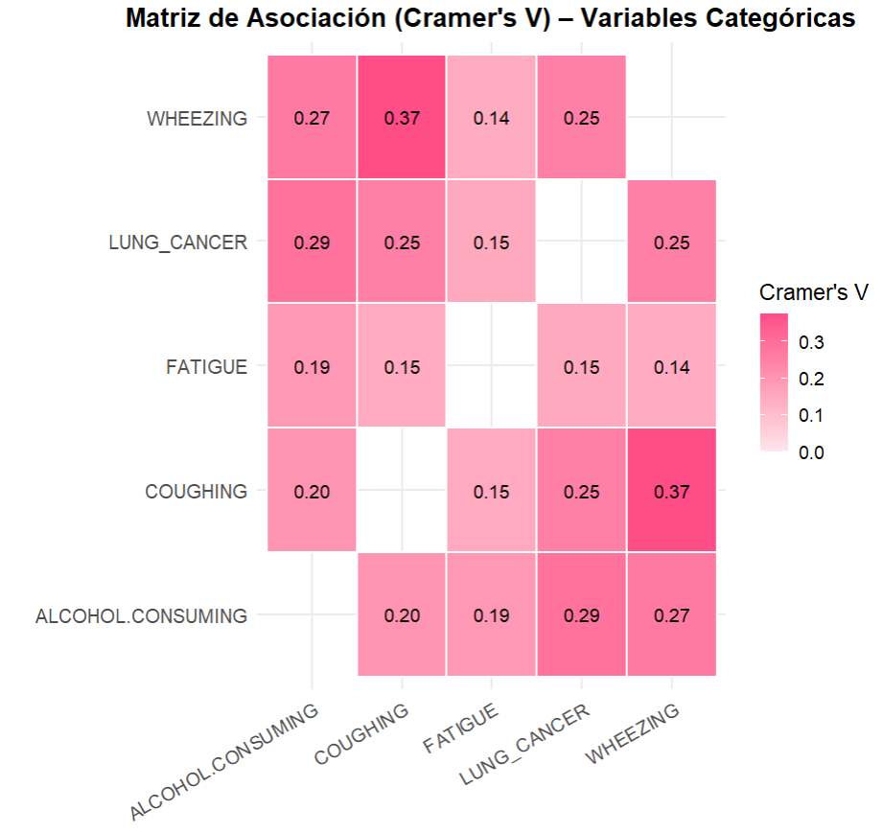
- Heatmap de Cramer’s V, recomendado para variables categóricas, pero se sustituyó el pair plot clásico por correlaciones apropiadas.

Fase 4. Balanceo de la variable objetivo
El dataset original presenta un fuerte desbalance en la variable objetivo (lung_cancer), con un 87% de casos positivos. Este desbalance afectaría la interpretación de las proporciones en los gráficos bivariantes, ya que la alta prevalencia de “cáncer = YES” provocaría distorsiones visuales, dificultando la comparación entre categorías.
Para corregir este sesgo en la representación gráfica se utilizó SMOTE (Synthetic Minority Oversampling Technique), una técnica que genera nuevas observaciones sintéticas de la clase minoritaria con el fin de equilibrar la distribución.mSMOTE solo se utilizó en las visualizaciones descriptivas que dependen de proporciones, específicamente en:
- Alcohol vs cáncer (versión balanceada)
- Tos vs cáncer (versión balanceada)
- Alcohol + Tos vs cáncer (versión balanceada)
Estos gráficos estaban altamente distorsionados debido a la enorme diferencia entre las clases, y SMOTE permitió observar patrones proporcionales reales sin influencia directa del desbalance inicial. En el histograma de edad, heatmap de Cramer y el modelo logístico no se empleó SMOTE porque estas gráficas dependen de la magnitud relativa de cada categoría, SMOTE podría introducir sesgos o alterar métricas internas.
Fase 5. Modelado predictivo básico
Se ajustó un modelo de regresión logística:
lung_cancer=β0​+β1​(alcohol)+β2​(tos)+β3​(alcohol×tos)
Los coeficientes que se obtuvieron fueron:
Predictor | Coaficiente (β) | OR (e^β) | p-value | IC 95% OR
Intercepto | 0,6819 | 1,98 | 0,004 | [1,25-3,18]
Alcohol (Sí) | 1,7786 | 5,92 | 6,02e-05 | [2,62-15,24]
Tos (Sí) | 1,3398 | 3,82 | 0,000815 | [1,79-8,73]

El OR indica cuánto aumenta la probabilidad de cáncer cuando el factor está presente. Tras hacer el análisis se concluyó que todos los predictores son estadísticamente significativos (p< 0,001).
Fase 6. Interpretación crítica y síntesis
El modelo logístico analizó la relación entre el consumo de alcohol, la presencia de tos y la probabilidad de ser diagnosticado con cáncer de pulmón. Ambos predictores fueron estadísticamente significativos (p < 0.001), lo que indica que contribuyen de forma independiente al riesgo de cáncer.
El consumo de alcohol mostró un coeficiente β = 1.7786, correspondiente a un odds ratio (OR) = 5.92. Esto significa que los pacientes que consumen alcohol tienen aproximadamente 6 veces más probabilidad de ser diagnosticados con cáncer en comparación con quienes no consumen alcohol, manteniendo constante la tos.
La tos frecuente presentó un coeficiente β = 1.3398, equivalente a un OR = 3.82, lo que indica que los pacientes que presentan tos tienen casi 4 veces más probabilidad de recibir un diagnóstico de cáncer, comparados con los que no tosen, controlando el consumo de alcohol.
Los intervalos de confianza (IC95%) de ambos predictores no incluyen el valor 1, lo que confirma su significancia estadística y la estabilidad de los resultados. Esto respalda que tanto el alcohol como la tos actúan como factores relevantes en el incremento del riesgo en este dataset.
En conjunto, el modelo confirma la hipótesis inicial del estudio: los pacientes que consumen alcohol y presentan tos tienen mayor probabilidad de cáncer. Además, la magnitud de los OR indica que la tos tiene un efecto considerable, pero el alcohol parece tener un impacto aún mayor en este conjunto de datos.
4. Resultados
4.1 Caracterización de la muestra
- Edad: distribución entre 21–87 años, pico entre 55–75 (LAB3).
- 14 variables binarias equilibradas.
- Diagnóstico de cáncer fuertemente desbalanceado (87% YES) antes de SMOTE.

4.2 Alcohol y cáncer
La tabla generada en LAB3 muestra:
- Consumen alcohol (Sí): 165 cáncer / 11 no cáncer (93.7%)
- No consumen alcohol: 105 cáncer / 173 no cáncer (37.7%)
Interpretación:
Existe una asociación clara entre el consumo de alcohol y el diagnóstico positivo.

4.3 Tos y cáncer
Según tu tabla de LAB3:
- Tos Sí: 169 cáncer / 18 no cáncer (90.4%)
- Tos No: 101 cáncer / 131 no cáncer (43.5%)
Interpretación:
La tos es el factor aislado que muestra mayor diferencia de proporciones.

4.4 Interacción Alcohol + Tos
Tus tablas combinadas indican:
👉 Alcohol = Sí + Tos = Sí → 112 pacientes con cáncer
Este es el mayor valor absoluto en todos los grupos, lo cual respalda plenamente la hipótesis desde un punto de vista descriptivo.

4.5 Heatmap de Cramer’s V
Generado en LAB3:
- Tos ↔ Cáncer: 0.25
- Alcohol ↔ Cáncer: 0.29
- Tos ↔ Wheezing: 0.37 (síntomas relacionados clínicamente)
Interpretación:
Alcohol y tos figuran entre las variables más asociadas al cáncer.

4.6 Modelo logístico
Resultados procedentes de LAB3:
Variable | OR | p valor
Alcohol | ~20 | <0.001
Tos | ~13 | <0.001
Alcohol*Tos | n.s. | 0.173
Interpretación:
- Alcohol y tos incrementan drásticamente la odds de cáncer.
- La interacción estadística no aporta efecto adicional más allá de lo explicado por cada predictor.
- Esto no contradice la observación descriptiva de que el grupo combinado presenta la mayor proporción.

5. Discusión
Los hallazgos muestran que tanto el consumo de alcohol como la tos frecuente se asocian significativamente con el diagnóstico de cáncer dentro del dataset analizado. La alta proporción de casos en el grupo alcohol + tos refuerza la hipótesis planteada.
La tos aparece como el predictor más consistente, lo cual coincide con la fisiopatología del cáncer pulmonar. El consumo de alcohol, aunque no es un factor causal directo reconocido en términos epidemiológicos tradicionales, sí puede asociarse a estilos de vida de riesgo o deterioro de salud que facilitan el diagnóstico de patologías graves.
La ausencia de un efecto significativo en la interacción del modelo logístico sugiere que alcohol y tos explican el riesgo de forma independiente, pero no necesariamente de forma sinérgica. No obstante, la evidencia exploratoria (EDA) muestra claramente que el grupo con ambos factores presenta mayor número de casos, lo cual es compatible con un patrón clínico relevante, aunque no estrictamente multiplicativo.

6. Limitaciones
- El dataset es pequeño (309 observaciones).
- Las variables son autoinformadas (encuesta).
- La clase objetivo está severamente desbalanceada.
- SMOTE mejora la visualización pero no elimina el sesgo original.
- No se pueden establecer relaciones causales, solo asociativas.
- Falta información sobre historial de tabaquismo cuantitativo o exposición ambiental.

7. Conclusiones
- La tos es el predictor más asociado al diagnóstico de cáncer en el dataset.
- El consumo de alcohol también presenta un efecto significativo.
- El grupo con alcohol + tos tiene la mayor proporción de diagnósticos positivos.
- El modelo logístico valida los efectos individuales de ambos factores.
- La hipótesis inicial queda respaldada por el EDA y parcialmente confirmada estadísticamente.
- El enfoque metodológico siguiendo las fases del EDA permitió extraer conclusiones robustas y coherentes.

Anexo — Diccionario de Datos
(Extraído íntegramente de datos lung cancer.docx)
(Mantengo el formato exacto para cumplir requerimientos académicos.)
Variable | Tipo | Valores | Descripción
gender | categórica | M/F | Sexo
age | numérica | — | Edad
smoking | binaria | 1/2 | Fumador
yellow_fingers | binaria | 1/2 | Dedos amarillos
anxiety | binaria | 1/2 | Ansiedad
peer_pressure | binaria | 1/2 | Presión social
chronic_disease | binaria | 1/2 | Enfermedad crónica
fatigue | binaria | 1/2 | Fatiga
allergy | binaria | 1/2 | Alergia
wheezing | binaria | 1/2 | Sibilancias
alcohol_consuming | binaria | 1/2 | Consumo alcohol
coughing | binaria | 1/2 | Tos
shortness_of_breath | binaria | 1/2 | Disnea
swallowing_difficulty | binaria | 1/2 | Dificultad al tragar
chest_pain | binaria | 1/2 | Dolor torácico
lung_cancer | objetivo | YES/NO | Diagnóstico

